**แนวทางการเบิกเงินค่ารักษาพยาบาล และค่าการศึกษาบุตร**

**เอกสารแนบเบิกค่ารักษาพยาบาล**

1. เบิกของตนเอง ใช้แบบใบเบิกเงินสวัสดิการค่ารักษาพยาบาล พร้อมใบเสร็จรับเงินจากสถานพยาบาลที่

เข้ารับการตรวจรักษา (ใบเสร็จรับเงินต้องระบุ**รหัสรายการ** : **ทุกรายการ** / **ยกเว้นรายการค่ายาในบัญชีหลักแห่งชาติ**)

1. เบิกให้บุคคลในครอบครัว โดยแนบเอกสารเพิ่มจากข้อ 1 ดังนี้
   1. เบิกของ บิดา-มารดา แนบสำเนาทะเบียนบ้านของผู้ขอเบิก (เจ้าของสิทธิ)
   2. เบิกของ คู่สมรส แนบสำเนาทะเบียนสมรส
   3. เบิกของบุตร แนบสำเนาสูติบัตร หรือสำเนาทะเบียนบ้านของบุตรที่ขอเบิก
2. สำเนาบัญชีธนาคาร ของผู้ขอเบิก

หมายเหตุ

* กรณี **ครู ผู้เบิก** > ให้เสนอผ่านการอนุมัติ จาก ผู้บริหารสถานศึกษา (**ผอ.ร.ร. เป็นผู้อนุมัติ**)
* กรณี **ผู้บริหารสถานศึกษา ผู้เบิก** > ให้เสนอผ่านการอนุมัติ จาก ผู้อำนวยการสำนักงานเขตพื้นที่การศึกษาประถมศึกษาปทุมธานี เขต 1 (**ผอ.สพป.ปท.1 เป็นผู้อนุมัติ**)

*** ผู้ขอเบิก สามารถตรวจสอบสิทธิค่ารักษาพยาบาลได้จาก “ระบบตรวจสอบสิทธิรักษาพยาบาล ของกรมบัญชีกลาง”

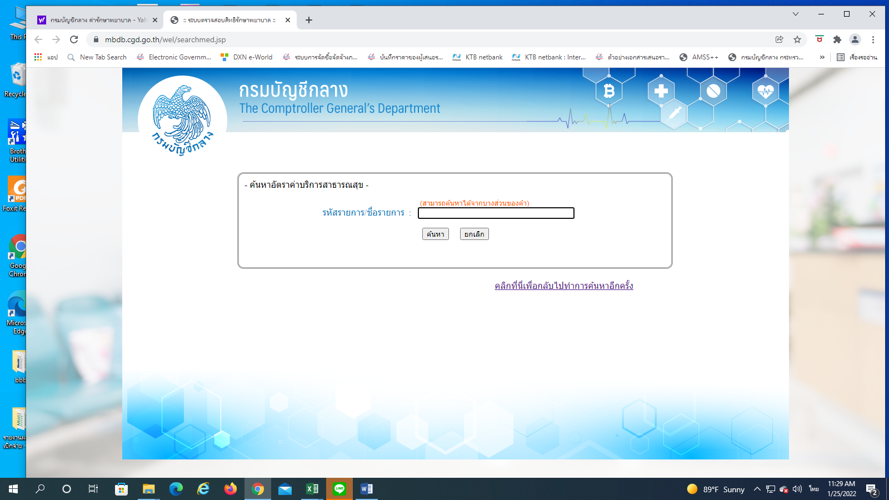

**โดยพิมพ์รหัสรายการ เช่น 55020 – ค่าบริการผู้ป่วยนอก ในเวลาราชการ, 64101 – ค่าขูดหินปูน ... เป็นต้น**

**แล้วกดค้นหา**

**เอกสารแนบเบิกค่าการศึกษาบุตร**

1. ใบขอเบิกเงินสวัสดิการค่าการศึกษาบุตร

**ข้อสังเกตุ ตามข้อ 4** ให้ผู้ขอเบิก ระบุ **ชั้นที่ศึกษา** ให้เรียบร้อย ดังนี้

เช่น อนุบาล ปีที่1/ ประถมศึกษา ปีที่ 1/ มัธยมศึกษา ปีที่ 1/ ปริญญาตรี ปีที่ 1

1. ใบเสร็จรับเงินจากสถานศึกษา พร้อมประกาศของแต่ละสถาบัน / สถานศึกษา
2. สำเนาสูติบัตรหรือสำเนาทะเบียนบ้านของบุตร ที่ขอเบิก
3. สำเนาบัญชีธนาคาร ของผู้ขอเบิก

หมายเหตุ

* กรณี **ครู ผู้เบิก** > ให้เสนอผ่านการอนุมัติ จาก ผู้บริหารสถานศึกษา (**ผอ.ร.ร. เป็นผู้อนุมัติ**)
* กรณี **ผู้บริหารสถานศึกษา ผู้เบิก** > ให้เสนอผ่านการอนุมัติ จาก ผู้อำนวยการสำนักงานเขตพื้นที่การศึกษาประถมศึกษาปทุมธานี เขต 1 (**ผอ.สพป.ปท.1 เป็นผู้อนุมัติ**)

-แบบฟอร์ม -

แบบ 7131

## ใบเบิกเงินสวัสดิการเกี่ยวกับการรักษาพยาบาล

### โปรดทำเครื่องหมาย ✓ ลงในช่อง [ ] พร้อมทั้งกรอกข้อความเท่าที่จำเป็น

|  |
| --- |
| 1. ข้าพเจ้า ตำแหน่ง .  สังกัด โรงเรียน สำนักงานเขตพื้นที่การศึกษาประถมศึกษาปทุมธานี เขต 1 . . . |
| 2. ขอเบิกเงินค่ารักษาพยาบาลของ  [ ] ตนเอง  [ ] คู่สมรส ชื่อ เลขประจำตัวประชาชน .  [ ] บิดา ชื่อ เลขประจำตัวประชาชน .  [ ] มารดา ชื่อ เลขประจำตัวประชาชน .  [ ] บุตร ชื่อ เลขประจำตัวประชาชน .  เกิดเมื่อ เป็นบุตรลำดับที่ .  ก [ ]ยังไม่บรรลุนิติภาวะ [ ] เป็นบุตรไร้ความสามารถ หรือเสมือนไร้ความสามารถ ป่วยเป็นโรค .  และได้เข้ารับการตรวจรักษาพยาบาลจาก (ชื่อสถานพยาบาล) .  ซึ่งเป็นโรงพยาบาลของ [ ] ทางราชการ [ ] เอกชน ตั้งแต่วันที่ ถึงวันที่ .  เป็นเงินรวมทั้งสิ้น บาท ( ) ตามใบเสร็จรับเงินที่แนบ จำนวน ฉบับ |
| 3. ข้าพเจ้ามีสิทธิได้รับเงินค่ารักษาพยาบาล ตามพระราชกฤษฎีกาเงินสวัสดิการเกี่ยวกับการรักษาพยาบาล  [ ] ตามสิทธิ [ ] เฉพาะส่วนที่ขาดอยู่จากสิทธิที่ได้รับจากหน่วยงานอื่น  ข  [ ] เฉพาะส่วนที่ขาดอยู่จากสัญญาประกันภัย  เป็นเงิน บาท ( ) และ  (1) ข้าพเจ้า [ ] ไม่มีสิทธิได้รับค่ารักษาพยาบาลจากหน่วยงานอื่น  [ ] มีสิทธิได้รับค่ารักษาพยาบาลจากหน่วยงานอื่นแต่เลือกใช้สิทธิจากทางราชการ  [ ] มีสิทธิได้รับค่ารักษาพยาบาลตามสัญญาประกันภัย  ค  [ ] เป็นผู้ใช้สิทธิเบิกค่ารักษาพยาบาลสำหรับบุตรแต่เพียงฝ่ายเดียว  (2) ข้าพเจ้า [ ] ไม่มีสิทธิได้รับค่ารักษาพยาบาลจากหน่วยงานอื่น  [ ] มีสิทธิได้รับค่ารักษาพยาบาลจากหน่วยงานอื่น แต่ค่ารักษาพยาบาลที่ได้รับต่ำกว่า  สิทธิตามพระราชกฤษฎีกา ฯ  [ ] มีสิทธิได้รับค่ารักษาพยาบาลตามสัญญาประกันภัย  [ ] มีสิทธิได้รับค่ารักษาพยาบาลจากหน่วยงานอื่นในฐานะเป็นผู้อาศัยสิทธิของผู้อื่น |

|  |
| --- |
| ง  4. เสนอ .  ข้าพเจ้าขอรับรองว่า ข้าพเจ้ามีสิทธิเบิกค่ารักษาพยาบาลสำหรับตนเองและบุคคลในครอบครัว  ตามจำนวนที่ขอเบิก ซึ่งกำหนดไว้ในกฎหมาย และข้อความข้างต้นเป็นจริงทุกประการ  (ลงชื่อ) ผู้ขอรับเงินสวัสดิการ  ( )  วันที่ เดือน พ.ศ. . |
| 5. คำอนุมัติ  อนุมัติให้เบิกได้  (ลงชื่อ)...………............................………...…………………  (……………….............................…………….………)  ตำแหน่ง...................................................................……. |
| 6. ใบรับเงิน  ได้รับเงินสวัสดิการเกี่ยวกับการรักษาพยาบาล จำนวน บาท  ( ) ไว้ถูกต้องแล้ว  (ลงชื่อ) ผู้รับเงิน  ( )  (ลงชื่อ) ผู้จ่ายเงิน  ( )  วันที่….....……..เดือน……….........................………พ.ศ…..........……  (ลงชื่อต่อเมื่อได้รับเงินแล้วเท่านั้น) |

#### 

#### คำชี้แจง

ก

ให้แนบสำเนาคำสั่งศาลที่สั่ง/พิพากษาให้เป็นบุคคลไร้ความสามารถหรือเสมือนไร้ความสามารถ

ให้มีคำชี้แจงด้วยว่ามีสิทธิเพียงใด และขาดอยู่เท่าใดกรณีได้รับจากหน่วยงานอื่นเมื่อเทียบสิทธิตามพระราชกฤษฎีกา

ข

เงินสวัสดิการเกี่ยวกับการรักษาพยาบาล หรือขาดอยู่เท่าใดเมื่อได้รับค่ารักษาพยาบาลตามสัญญาประกันภัย

ค

ให้เติมคำว่า คู่สมรส บิดา มารดา หรือบุตร แล้วแต่กรณี

ง

ให้เสนอต่อผู้มีอำนาจอนุมัติ

**ใบติดใบเสร็จ**

**ติดใบเสร็จ**

จำนวนเงินตามใบเสร็จรับเงิน/ใบสำคัญรับเงิน จำนวน...............ฉบับ ข้าพเจ้าได้สำรองจ่ายไปก่อนแล้ว

ข้าพเจ้าขอรับรองว่า เป็นเงินสวัสดิการเกี่ยวกับ [ ] ค่าการศึกษาบุตร [ ] ค่ารักษาพยาบาล

เป็นจำนวนเงิน ..........................................บาท (.........................................................................................................)

ข้าพเจ้าขอเบิกเงินตามสิทธิ์ จำนวนเงิน.....................................บาท (.........................................................................)

ลงชื่อ..................................................................ผู้ขอเบิก

(..................................................................)

ตำแหน่ง.......................................................................

แบบ 7223

**ใบเบิกเงินสวัสดิการเกี่ยวกับการศึกษาของบุตร**

**โปรดทำเครื่องหมาย ✓ ลงในช่อง 🞏 พร้อมทั้งกรอกข้อความเท่าที่จำเป็น**

|  |
| --- |
| 1. ข้าพเจ้า ตำแหน่ง .  สังกัด โรงเรียน สำนักงานเขตพื้นที่การศึกษาประถมศึกษาปทุมธานี เขต 1 . |
| 2. คู่สมรสของข้าพเจ้าชื่อ .  🞏 ไม่เป็นข้าราชการประจำหรือลูกจ้างประจำ  🞏 เป็นข้าราชการ 🞏 ลูกจ้างประจำ ตำแหน่ง สังกัด .  🞏 เป็นพนักงานหรือลูกจ้างใน รัฐวิสาหกิจ/หน่วยงานของทางราชการ ราชการส่วนท้องถิ่น  🞏 กรุงเทพมหานคร องค์กรอิสระ องค์การมหาชน หรือหน่วยงานอื่นใด  ตำแหน่ง สังกัด . |
| 3. ข้าพเจ้าเป็นผู้มีสิทธิและขอใช้สิทธิเนื่องจาก  🞏 เป็นบิดาชอบด้วยกฎหมาย  🞏 เป็นมารดา |
| 4. ข้าพเจ้าได้จ่ายเงินสำหรับการศึกษาของบุตร ดังนี้  ( 1 ) เงินบำรุงการศึกษา ( 2 ) เงินค่าเล่าเรียน  1) บุตรชื่อ เกิดเมื่อ .  เป็นบุตรลำดับที่ (ของบิดา) เป็นบุตรลำดับที่ (ของมารดา) .  (กรณีเป็นบุตรแทนที่บุตรซึ่งถึงแก่กรรมแล้ว) แทนที่บุตรลำดับที่...........................................................................................  ชื่อ เกิดเมื่อ ถึงแก่กรรมเมื่อ .  สถานศึกษา อำเภอ จังหวัด .  ชั้นที่ศึกษา ( 1 ) 🞏  ( 2 ) 🞏 จำนวน บาท  2) บุตรชื่อ เกิดเมื่อ .  เป็นบุตรลำดับที่ (ของบิดา) เป็นบุตรลำดับที่ (ของมารดา) .  (กรณีเป็นบุตรแทนที่บุตรซึ่งถึงแก่กรรมแล้ว) แทนที่บุตรลำดับที่............................................................................................  ชื่อ................................................................... เกิดเมื่อ........................................ถึงแก่กรรมเมื่อ...........................................  สถานศึกษา อำเภอ จังหวัด .  ชั้นที่ศึกษา ( 1 ) 🞏  ( 2 ) 🞏 จำนวน บาท  3) บุตรชื่อ เกิดเมื่อ .  เป็นบุตรลำดับที่ (ของบิดา) เป็นบุตรลำดับที่ (ของมารดา) .  (กรณีเป็นบุตรแทนที่บุตรซึ่งถึงแก่กรรมแล้ว) แทนที่บุตรลำดับที่.....................................................................  ชื่อ.................................................................... เกิดเมื่อ......................................ถึงแก่กรรมเมื่อ.............................................  สถานศึกษา อำเภอ จังหวัด .  ชั้นที่ศึกษา ( 1 ) 🞏  ( 2 ) 🞏 จำนวน บาท |

-2-

|  |
| --- |
| 5. ข้าพเจ้าขอรับเงินสวัสดิการเกี่ยวกับการศึกษาของบุตร  🞏 ตามสิทธิ 🞏 เฉพาะส่วนที่ยังขาดจากสิทธิเป็นเงิน บาท  ( ) ก |
| 6. เสนอ ข  🞏 ข้าพเจ้ามีสิทธิได้รับเงินช่วยเหลือตามพระราชกฤษฎีกาเงินสวัสดิการเกี่ยวกับการศึกษาของบุตร และข้อความที่ระบุข้างต้น  เป็นความจริง  🞏 บุตรของข้าพเจ้าอยู่ในข่ายได้รับการช่วยเหลือตามพระราชากฤษฎีกาเงินสวัสดิการเกี่ยวกับการศึกษาของบุตร  🞏 เป็นผู้ใช้สิทธิเบิกเงินช่วยเหลือตามพระราชกฤษฎีกาเงินสวัสดิการเกี่ยวกับการศึกษาของบุตร แต่เพียงฝ่ายเดียว  🞏 คู่สมรสของข้าพเจ้าได้รับการช่วยเหลือจากรัฐวิสาหกิจ หน่วยงานของทางราชการ ราชการส่วนท้องถิ่นกรุงเทพมหานคร  องค์กรอิสระ องค์การมหาชน หรือหน่วยงานอื่นใดต่ำกว่าจำนวนที่ได้รับจากทางราชการ  จำนวน................................................................................บาท  ข้าพเจ้าขอรับรองว่ามีสิทธิเบิกได้ตามกฎหมาย ตามจำนวนที่ขอเบิก  (ลงชื่อ) ผู้ขอรับเงินสวัสดิการ  ( )  วันที่ เดือน พ.ศ . |
| 7. คำอนุมัติ  อนุมัติให้เบิกได้  (ลงชื่อ)............................................................................  (.......................................................................)  ตำแหน่ง............................................................................ |
| 8. ใบรับเงิน  ได้รับเงินสวัสดิการเกี่ยวกับการศึกษาของบุตร จำนวน บาท  ( ) ไว้ถูกต้องแล้ว  (ลงชื่อ).......................................................................ผู้รับเงิน  (........................................................................)  (ลงชื่อ)......................................................................ผู้จ่ายเงิน  (........................................................................)  วันที่.............เดือน...............................พ.ศ.................  (ลงชื่อต่อเมื่อได้รับเงินแล้วเท่านั้น) |

คำชี้แจง

ก ให้ระบุการมีสิทธิเพียงใดเมื่อเทียบกับสิทธิที่ได้รับตามพระราชกฤษฎีกาเงินสวัสดิการเกี่ยวกับการศึกษาของบุตร

ข ให้เสนอต่อผู้มีอำนาจอนุมัติ

**ใบติดใบเสร็จ**

**ติดใบเสร็จ**

จำนวนเงินตามใบเสร็จรับเงิน/ใบสำคัญรับเงิน จำนวน ฉบับ ข้าพเจ้าได้สำรองจ่ายไปก่อนแล้ว

ข้าพเจ้าขอรับรองว่า เป็นเงินสวัสดิการเกี่ยวกับ [ ] ค่าการศึกษาบุตร [ ] ค่ารักษาพยาบาล

เป็นจำนวนเงิน ..........................................บาท (......................................................................................)

ข้าพเจ้าขอเบิกเงินตามสิทธิ์ จำนวนเงิน.....................................บาท (..............................................................)

ลงชื่อ..................................................................ผู้ขอเบิก

(..................................................................)

ตำแหน่ง.......................................................................

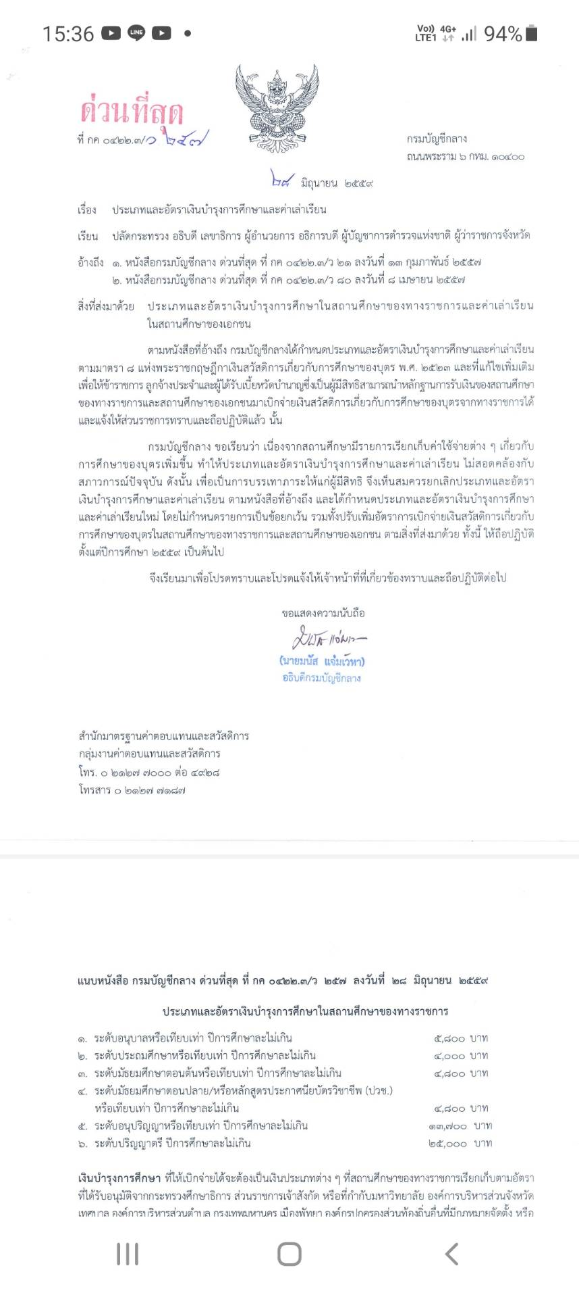

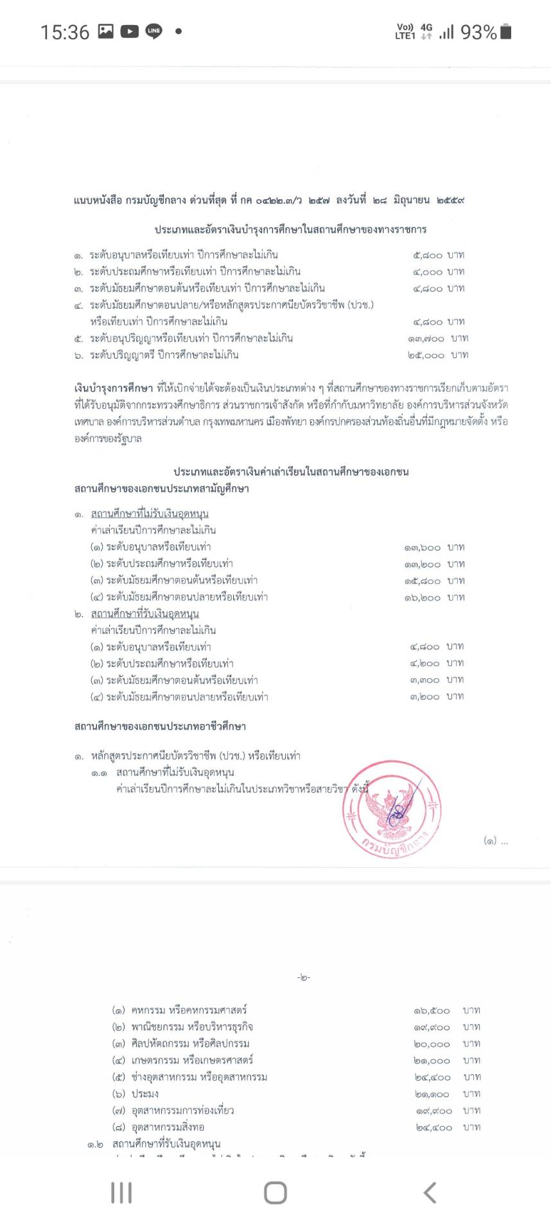

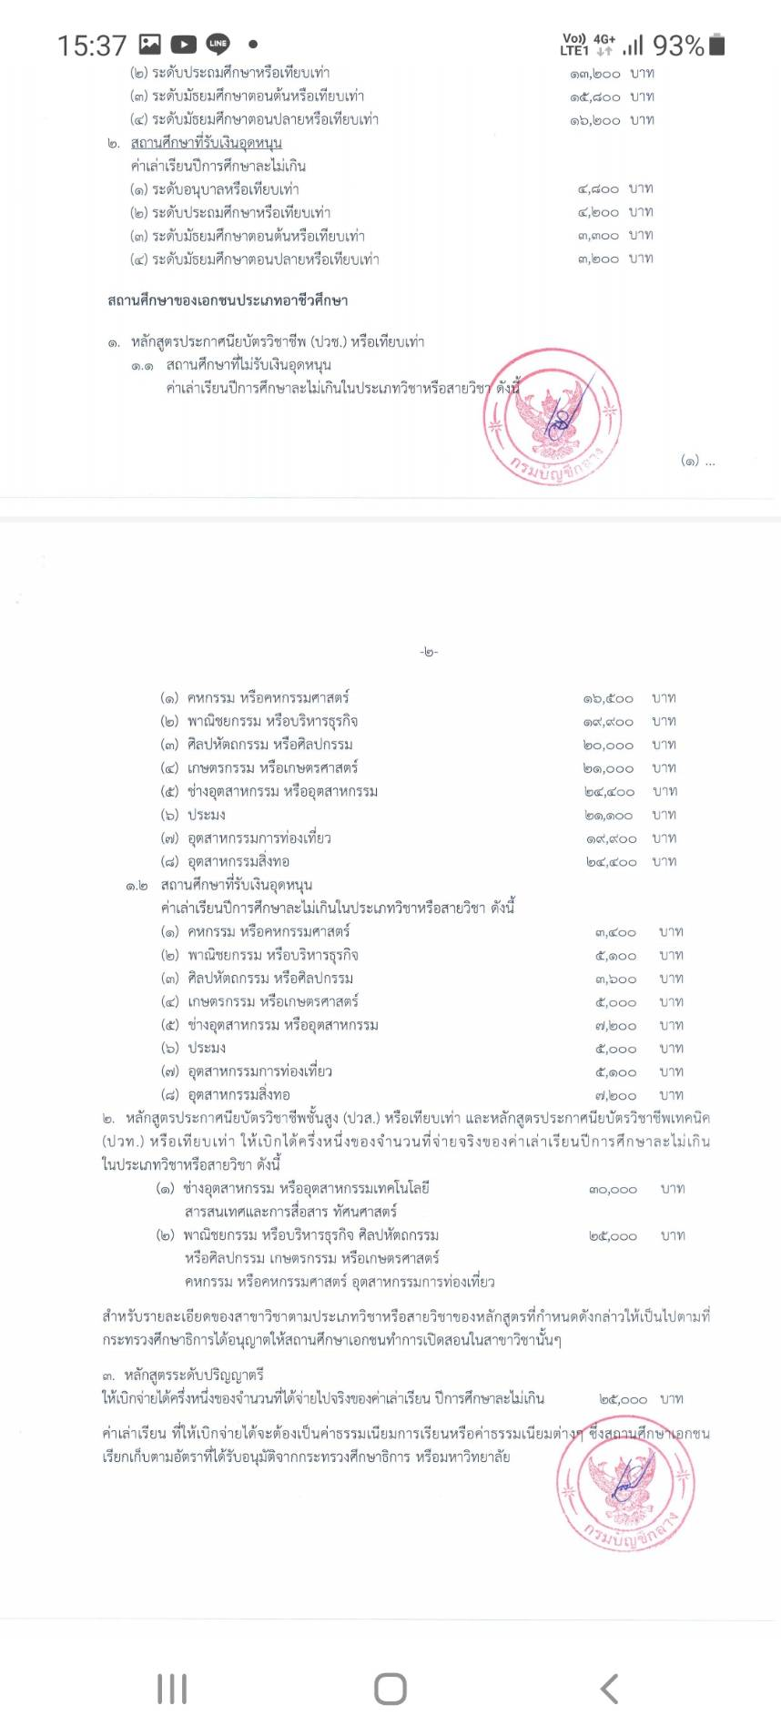

**- ตัวอย่างการกรอกรายละเอียด ใบเบิกค่าการศึกษาของบุตร / ค่ารักษาพยาบาล-**

- ตัวอย่างการกรอกรายละเอียด - แบบ 7223

**ใบเบิกเงินสวัสดิการเกี่ยวกับการศึกษาของบุตร**

**โปรดทำเครื่องหมาย ✓ ลงในช่อง 🞏 พร้อมทั้งกรอกข้อความเท่าที่จำเป็น**

|  |
| --- |
| 1. ข้าพเจ้า ตำแหน่ง .  สังกัด โรงเรียน สำนักงานเขตพื้นที่การศึกษาประถมศึกษาปทุมธานี เขต 1 . |
| 2. คู่สมรสของข้าพเจ้าชื่อ .  🞏 ไม่เป็นข้าราชการประจำหรือลูกจ้างประจำ  🞏 เป็นข้าราชการ 🞏 ลูกจ้างประจำ ตำแหน่ง สังกัด .  🞏 เป็นพนักงานหรือลูกจ้างใน รัฐวิสาหกิจ/หน่วยงานของทางราชการ ราชการส่วนท้องถิ่น  🞏 กรุงเทพมหานคร องค์กรอิสระ องค์การมหาชน หรือหน่วยงานอื่นใด  ตำแหน่ง สังกัด . |
| 3. ข้าพเจ้าเป็นผู้มีสิทธิและขอใช้สิทธิเนื่องจาก  🞏 เป็นบิดาชอบด้วยกฎหมาย  🞏 เป็นมารดา |
| 4. ข้าพเจ้าได้จ่ายเงินสำหรับการศึกษาของบุตร ดังนี้  ( 1 ) เงินบำรุงการศึกษา ( 2 ) เงินค่าเล่าเรียน  1) บุตรชื่อ เกิดเมื่อ .  เป็นบุตรลำดับที่ (ของบิดา) (กรณีผู้ขอเบิกเป็นบิดา) เป็นบุตรลำดับที่ (ของมารดา) (กรณีผู้ขอเบิกเป็นมารดา) . . (กรณีเป็นบุตรแทนที่บุตรซึ่งถึงแก่กรรมแล้ว) แทนที่บุตรลำดับที่...........................................................................................  ชื่อ เกิดเมื่อ ถึงแก่กรรมเมื่อ .  สถานศึกษา อำเภอ จังหวัด .  ชั้นที่ศึกษา (อนุบาล ปีที่ 1/ประถมศึกษา ปีที่ 1/มัธยมศึกษา ปีที่ 1/ปริญญาตรี ปีที่ 1) ( 1 ) 🞏  ( 2 ) 🞏 จำนวน (ตามที่จ่ายตามใบเสร็จ) บาท  2) บุตรชื่อ เกิดเมื่อ .  เป็นบุตรลำดับที่ (ของบิดา) เป็นบุตรลำดับที่ (ของมารดา) .  (กรณีเป็นบุตรแทนที่บุตรซึ่งถึงแก่กรรมแล้ว) แทนที่บุตรลำดับที่............................................................................................  ชื่อ................................................................... เกิดเมื่อ........................................ถึงแก่กรรมเมื่อ...........................................  สถานศึกษา อำเภอ จังหวัด .  ชั้นที่ศึกษา ( 1 ) 🞏  ( 2 ) 🞏 จำนวน บาท  3) บุตรชื่อ เกิดเมื่อ .  เป็นบุตรลำดับที่ (ของบิดา) เป็นบุตรลำดับที่ (ของมารดา) .  (กรณีเป็นบุตรแทนที่บุตรซึ่งถึงแก่กรรมแล้ว) แทนที่บุตรลำดับที่.....................................................................  ชื่อ.................................................................... เกิดเมื่อ......................................ถึงแก่กรรมเมื่อ.............................................  สถานศึกษา อำเภอ จังหวัด .  ชั้นที่ศึกษา ( 1 ) 🞏  ( 2 ) 🞏 จำนวน บาท |

-2-

|  |
| --- |
| 5. ข้าพเจ้าขอรับเงินสวัสดิการเกี่ยวกับการศึกษาของบุตร  🞏 ตามสิทธิ 🞏 เฉพาะส่วนที่ยังขาดจากสิทธิ เป็นเงิน (จำนวนที่เบิกได้ตามสิทธิ) บาท  ( ) ก |
| 6. เสนอ ผู้อำนวยการโรงเรียน (กรณี ครู ผู้เบิก) / เสนอ ผู้อำนวยการ.สพป.ปทุมธานี เขต 1 (กรณี ผอ.ร.ร. ผู้เบิก) ข  🞏 ข้าพเจ้ามีสิทธิได้รับเงินช่วยเหลือตามพระราชกฤษฎีกาเงินสวัสดิการเกี่ยวกับการศึกษาของบุตร และข้อความที่ระบุข้างต้น  เป็นความจริง  🞏 บุตรของข้าพเจ้าอยู่ในข่ายได้รับการช่วยเหลือตามพระราชากฤษฎีกาเงินสวัสดิการเกี่ยวกับการศึกษาของบุตร  🞏 เป็นผู้ใช้สิทธิเบิกเงินช่วยเหลือตามพระราชกฤษฎีกาเงินสวัสดิการเกี่ยวกับการศึกษาของบุตร แต่เพียงฝ่ายเดียว  🞏 คู่สมรสของข้าพเจ้าได้รับการช่วยเหลือจากรัฐวิสาหกิจ หน่วยงานของทางราชการ ราชการส่วนท้องถิ่นกรุงเทพมหานคร  องค์กรอิสระ องค์การมหาชน หรือหน่วยงานอื่นใดต่ำกว่าจำนวนที่ได้รับจากทางราชการ  จำนวน................................................................................บาท  ข้าพเจ้าขอรับรองว่ามีสิทธิเบิกได้ตามกฎหมาย ตามจำนวนที่ขอเบิก  (ลงชื่อ) ผู้ขอรับเงินสวัสดิการ  ( )  วันที่ เดือน พ.ศ . |
| 7. คำอนุมัติ  อนุมัติให้เบิกได้  (ลงชื่อ) ผอ.ร.ร. (กรณี ครูขอเบิก) / ผอ.เขต (กรณี ผอ.ร.ร. ขอเบิก)  (.......................................................................)  ตำแหน่ง............................................................................ |
| 8. ใบรับเงิน  ได้รับเงินสวัสดิการเกี่ยวกับการศึกษาของบุตร จำนวน (จำนวนที่เบิกได้ตามสิทธิ) บาท  ( ) ไว้ถูกต้องแล้ว  (ลงชื่อ).......................................................................ผู้รับเงิน  (........................................................................)  (ลงชื่อ)......................................................................ผู้จ่ายเงิน  (........................................................................)  วันที่.............เดือน...............................พ.ศ.................  (ลงชื่อต่อเมื่อได้รับเงินแล้วเท่านั้น) |

คำชี้แจง

ก ให้ระบุการมีสิทธิเพียงใดเมื่อเทียบกับสิทธิที่ได้รับตามพระราชกฤษฎีกาเงินสวัสดิการเกี่ยวกับการศึกษาของบุตร

ข ให้เสนอต่อผู้มีอำนาจอนุมัติ

- ตัวอย่างการกรอกรายละเอียด - แบบ 7131

## ใบเบิกเงินสวัสดิการเกี่ยวกับการรักษาพยาบาล

### โปรดทำเครื่องหมาย ✓ ลงในช่อง [ ] พร้อมทั้งกรอกข้อความเท่าที่จำเป็น

|  |
| --- |
| 1. ข้าพเจ้า ตำแหน่ง .  สังกัด โรงเรียน สำนักงานเขตพื้นที่การศึกษาประถมศึกษาปทุมธานี เขต 1 . . . |
| 2. ขอเบิกเงินค่ารักษาพยาบาลของ  [ ] ตนเอง  [ ] คู่สมรส ชื่อ เลขประจำตัวประชาชน .  [ ] บิดา ชื่อ เลขประจำตัวประชาชน .  [ ] มารดา ชื่อ เลขประจำตัวประชาชน .  [ ] บุตร ชื่อ เลขประจำตัวประชาชน .  เกิดเมื่อ เป็นบุตรลำดับที่ .  ก [ ]ยังไม่บรรลุนิติภาวะ [ ] เป็นบุตรไร้ความสามารถ หรือเสมือนไร้ความสามารถ ป่วยเป็นโรค (ระบุโรคที่ไปรักษา) .  และได้เข้ารับการตรวจรักษาพยาบาลจาก (ชื่อสถานพยาบาล) .  ซึ่งเป็นโรงพยาบาลของ [ ] ทางราชการ [ ] เอกชน ตั้งแต่วันที่ ถึงวันที่ .  เป็นเงินรวมทั้งสิ้น (จำนวนที่จ่ายตามใบเสร็จ) บาท ( ) ตามใบเสร็จรับเงินที่แนบ จำนวน ? ฉบับ |
| 3. ข้าพเจ้ามีสิทธิได้รับเงินค่ารักษาพยาบาล ตามพระราชกฤษฎีกาเงินสวัสดิการเกี่ยวกับการรักษาพยาบาล  [ ] ตามสิทธิ [ ] เฉพาะส่วนที่ขาดอยู่จากสิทธิที่ได้รับจากหน่วยงานอื่น  ข  [ ] เฉพาะส่วนที่ขาดอยู่จากสัญญาประกันภัย  เป็นเงิน (จำนวนที่เบิกได้ตามสิทธิ) บาท ( ) และ  (1) ข้าพเจ้า [ ] ไม่มีสิทธิได้รับค่ารักษาพยาบาลจากหน่วยงานอื่น  [ ] มีสิทธิได้รับค่ารักษาพยาบาลจากหน่วยงานอื่นแต่เลือกใช้สิทธิจากทางราชการ  [ ] มีสิทธิได้รับค่ารักษาพยาบาลตามสัญญาประกันภัย  ค  [ ] เป็นผู้ใช้สิทธิเบิกค่ารักษาพยาบาลสำหรับบุตรแต่เพียงฝ่ายเดียว  (2) ข้าพเจ้า [ ] ไม่มีสิทธิได้รับค่ารักษาพยาบาลจากหน่วยงานอื่น  [ ] มีสิทธิได้รับค่ารักษาพยาบาลจากหน่วยงานอื่น แต่ค่ารักษาพยาบาลที่ได้รับต่ำกว่า  สิทธิตามพระราชกฤษฎีกา ฯ  [ ] มีสิทธิได้รับค่ารักษาพยาบาลตามสัญญาประกันภัย  [ ] มีสิทธิได้รับค่ารักษาพยาบาลจากหน่วยงานอื่นในฐานะเป็นผู้อาศัยสิทธิของผู้อื่น |

|  |
| --- |
| ง  4. เสนอ ผู้อำนวยการโรงเรียน (กรณี ครู ผู้เบิก) / ผู้อำนวยการ.สพป.ปทุมธานี เขต 1 (กรณี ผอ.ร.ร. ผู้เบิก) .  ข้าพเจ้าขอรับรองว่า ข้าพเจ้ามีสิทธิเบิกค่ารักษาพยาบาลสำหรับตนเองและบุคคลในครอบครัว  ตามจำนวนที่ขอเบิก ซึ่งกำหนดไว้ในกฎหมาย และข้อความข้างต้นเป็นจริงทุกประการ  (ลงชื่อ) ผู้ขอรับเงินสวัสดิการ  ( )  วันที่ เดือน พ.ศ. . |
| 5. คำอนุมัติ  อนุมัติให้เบิกได้  (ลงชื่อ).. ผอ.ร.ร. (กรณี ครูขอเบิก) / ผอ.เขต (กรณี ผอ.ร.ร. ขอเบิก)  (……………….............................…………….………)  ตำแหน่ง...................................................................……. |
| 6. ใบรับเงิน  ได้รับเงินสวัสดิการเกี่ยวกับการรักษาพยาบาล จำนวน (จำนวนที่เบิกได้ตามสิทธิ) บาท  ( ) ไว้ถูกต้องแล้ว  (ลงชื่อ) ผู้รับเงิน  ( )  (ลงชื่อ) ผู้จ่ายเงิน  ( )  วันที่….....……..เดือน……….........................………พ.ศ…..........……  (ลงชื่อต่อเมื่อได้รับเงินแล้วเท่านั้น) |

#### 

#### คำชี้แจง

ก

ให้แนบสำเนาคำสั่งศาลที่สั่ง/พิพากษาให้เป็นบุคคลไร้ความสามารถหรือเสมือนไร้ความสามารถ

ให้มีคำชี้แจงด้วยว่ามีสิทธิเพียงใด และขาดอยู่เท่าใดกรณีได้รับจากหน่วยงานอื่นเมื่อเทียบสิทธิตามพระราชกฤษฎีกา

ข

เงินสวัสดิการเกี่ยวกับการรักษาพยาบาล หรือขาดอยู่เท่าใดเมื่อได้รับค่ารักษาพยาบาลตามสัญญาประกันภัย

ค

ให้เติมคำว่า คู่สมรส บิดา มารดา หรือบุตร แล้วแต่กรณี

ง

ให้เสนอต่อผู้มีอำนาจอนุมัติ

**- ตัวอย่างการกรอกรายละเอียด ใบติดใบเสร็จรับเงิน -**

**ใบติดใบเสร็จ**

**ติดใบเสร็จรับเงิน**

จำนวนเงินตามใบเสร็จรับเงิน/ใบสำคัญรับเงิน จำนวน ? ฉบับ ข้าพเจ้าได้สำรองจ่ายไปก่อนแล้ว

ข้าพเจ้าขอรับรองว่า เป็นเงินสวัสดิการเกี่ยวกับ [ ] ค่าการศึกษาบุตร [ ] ค่ารักษาพยาบาล

เป็นจำนวนเงิน (จำนวนที่จ่ายตามใบเสร็จรับเงิน) บาท (...............................................................................................)

ข้าพเจ้าขอเบิกเงินตามสิทธิ์ จำนวนเงิน (จำนวนที่เบิกได้ตามสิทธิ์) บาท (..........................................................)

ลงชื่อ..................................................................ผู้ขอเบิก

(..................................................................)

ตำแหน่ง.......................................................................

โรงเรียน .